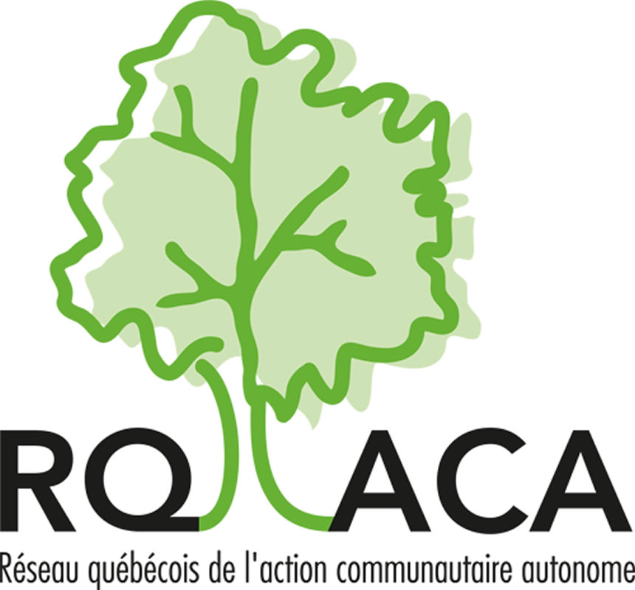
COMMUNIQUÉ POUR DIFFUSION IMMÉDIATE

Action Communautaire Autonome - Actions gouvernementales exigées

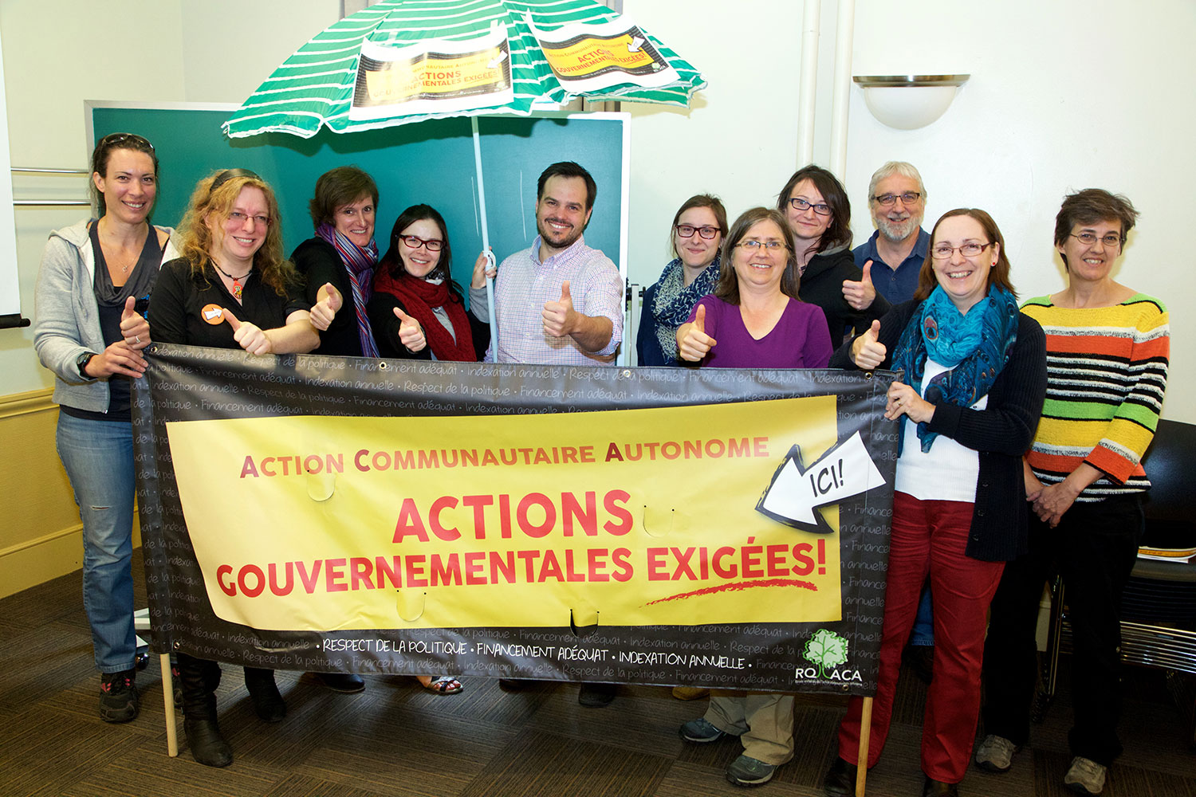
MONTRÉAL, le 9 septembre 2015 – La campagne « Action Communautaire Autonome – Actions gouvernementales exigées » porte la parole de 4 000 organismes d’action communautaire autonome (ACA) qui font front commun pour exiger des actions gouvernementales telles que le respect de la Politique de reconnaissance de l’action communautaire et l’octroie d’un financement adéquat et indexé annuellement.

Dès cet automne, le RQ-ACA (Réseau québécois de l’action communautaire autonome) prévoit diverses activités dans le cadre de cette campagne qui se rallie solidairement aux activités de revendication d’organismes d’ACA partout au Québec. L’activité première de la campagne prendra la forme d’une commission populaire pour l’ACA où des témoignages seront recueillis partout à travers la province.

Normand Gilbert, coordonnateur du RQ-ACA, témoigne que « le besoin de ressources est criant dans les organismes et ne peut être ignoré, d’où la nécessité de s’unir pour porter notre voix. D’ailleurs, la Commission pour l’ACA sera une excellente occasion pour les organismes d’ACA de l’ensemble du Québec d’exprimer leurs revendications, en plus de mettre en valeur les impacts positifs de leur travail. »

Contrairement à la Commission Robillard qui laisse sous-entendre que les organismes communautaires pourraient remplacer les services publics à meilleur cout, le RQ-ACA rappelle plutôt au gouvernement les ententes qu’il a déjà établies avec le mouvement d’ACA et la nécessité de respecter ses engagements. La Politique de reconnaissance de l’action communautaire, adoptée en 2001, stipule que « le gouvernement place les organismes communautaires au centre des pratiques sociales québécoises et reconnait leur rôle dans le développement social et économique du Québec tout en maintenant leur autonomie et leur pouvoir d’initiative ». Or, le gouvernement continue de laisser les organismes d’ACA dans des situations précaires, affaiblissant ainsi leur pouvoir d’action. Et pourtant, voyant les piliers sociaux s’ébranler, il semble que le Québec a besoin plus que jamais de l’intervention de ces personnes oeuvrant au renforcement du tissu social québécois. www.mobilistionaca.com .

- 30 -

Interlocuteur privilégié du gouvernement en matière d’action communautaire autonome, le RQ-ACA regroupe 60 regroupements nationaux rejoignant plus de 4 000 organismes d’ACA à travers le Québec, lesquels interviennent sur une multitude de problématiques.

Marie-Josée Filion, agente de communication
Bureau: (514) 845-6386 | Courriel : communication@rq-aca.org | Site Web : www.rq-aca.org

Cap sur la performance. Rapport de la Commission de révision permanente des programmes. Sommaire, juin 2015, p. 12. http://www.mess.gouv.qc.ca/sacais/action-communautaire/politique-reconnaissance-soutien.aspé

